**Dlaczego warto kupić wózki na zakupy na kółkach?**

**W naszym artykule znajdziesz odpowiedź na pytanie dlaczego warto kupić wózki na zakupy na kółkach. Zachęcamy do lektury.**

**Wózki na zakupy na kółkach od EQUIP**

Zakupy to dla jednych ciekawa formą spędzania czasu, podczas której mogą nie tylko zapoznawać się z trendami na dany sezon można także wyszukiwać ciekawe produkty do użytku codziennego czy do wyposażenia swoich wnętrz. Niemniej jednak są też takie osoby, które nie lubią zakupów. Przeszkadza im ciągłe noszenie ciężkich siatek, bądź też ogromna ilość towarów. Rozwiązaniem tego pierwszego problemu będą [wózki na zakupy na kółkach](https://equip.pl/pol_m_Lifestyle_Wygodne-zakupy_Wozki-na-zakupy-13431.html)

**Jak wygodnie wybrać się na zakupy?**

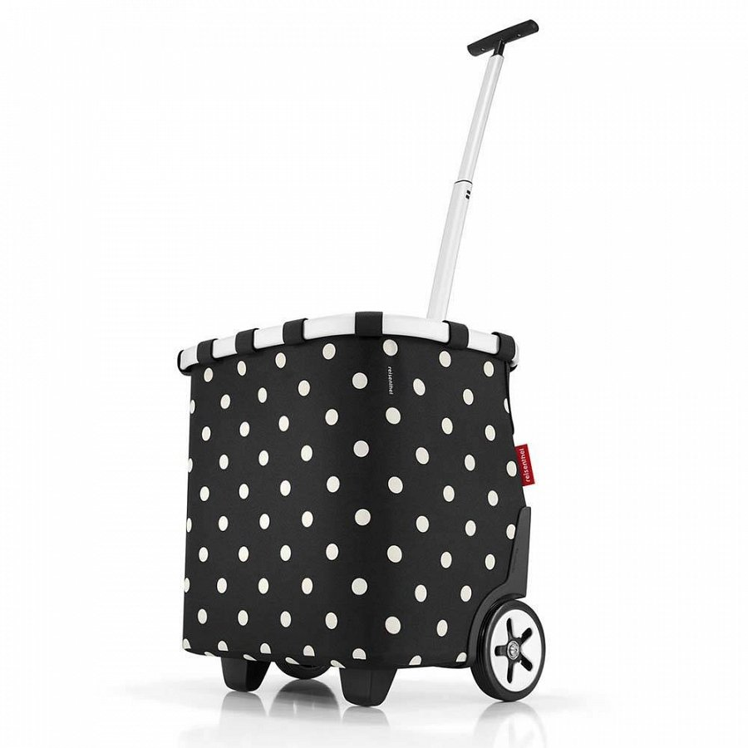

Jeżeli cenisz sobie wygodę i swój komfort z pewnością spodobają ci się **wózki na zakupy na kółkach.** Dlaczego polecamy ten produkt? Jest to doskonała alternatywa dla wózków, które dostępne są dla klientów w poszczególnych sklepach głównie spożywczych, niemniej jednak w sklepach odzieżowych również wybieramy mnóstwo rzeczy, które pragniemy przymierzyć mogą sprawdzić się tak samo dobrze!

**Wózki na zakupy na kółkach**

Jeżeli zainwestujemy we własne *wózki na zakupy na kółkach* możemy być pewni, iż już nigdy nie będziemy musieli dźwigać ciężkich ubrań, żywności czy innych produktów. Zrobi to za nas wózek! To doskonała opcja dla mam z dziećmi, seniorów oraz każdego, kto po prostu nie ludzi dźwigać!